嘉義市民族國小 日曆與時間練習單【三】 姓名：

一、看圖回答問題：
- 小杰到日本渡假的旅遊行程表。小杰如果想再多玩4天，那麼他回國是（ ）月（ ）日。
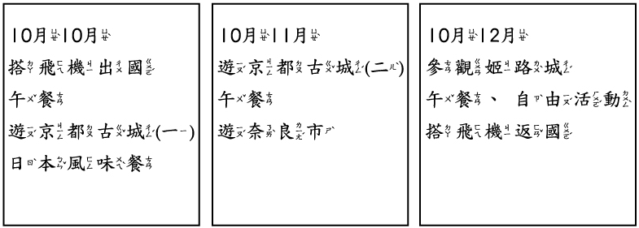
- 表中是動物園在某年舉辦的一些活動，請參考月曆回答問題。「雨林探險e起來」一共辦了幾天？幾個梯次？（ ）梯次
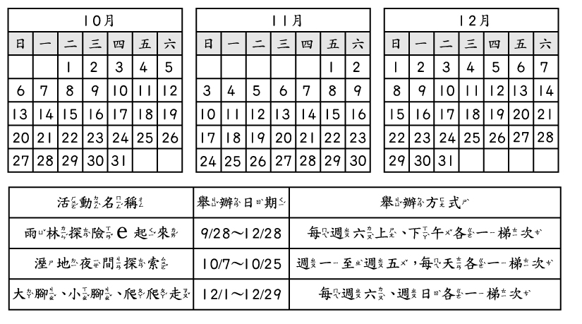
- 花市從6月25日開始舉辦蘭花特展，展出期間共5天，最後一天是（ ）月（ ）日。
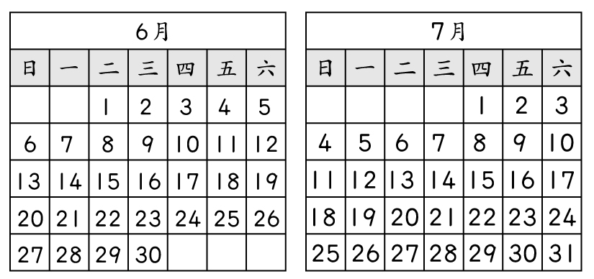
- 圖中月曆，姐姐從7月1日到7月5日參加露營活動，是從星期四到星期（ ）。
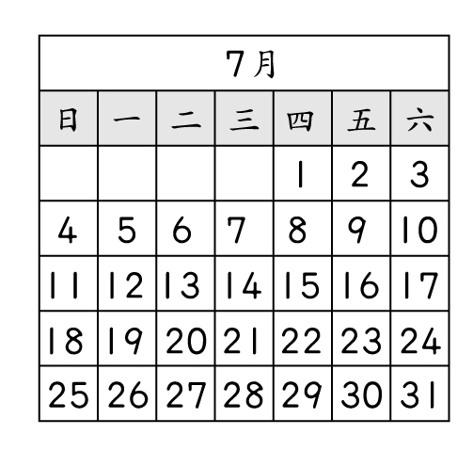
- 動物園舉辦的一些活動，請參考月曆回答問題。「雨林探險e起來」從9月28日到12月28日，活動一共持續了（ ）天。
- 圖中月曆，珊珊一家人從7月8日到7月13日要到奶奶家玩，爸爸要向公司請假，如果爸爸的公司本來就是週休二日，那麼爸爸應該要請（ ）天假。
- 從星期（ ）到星期（ ）幾是一個星期。
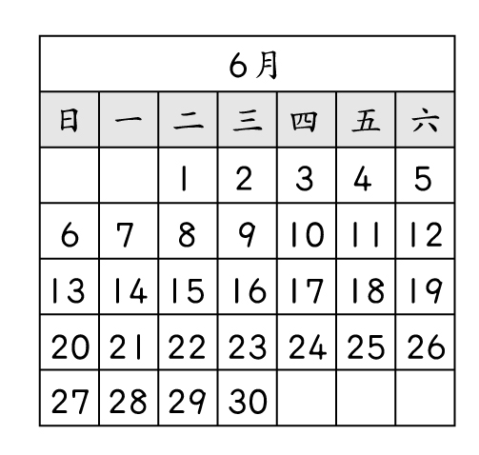
- 大賣場從6月20日開始，舉行2個星期的特賣會，最後一天是（ ）月（ ）日。
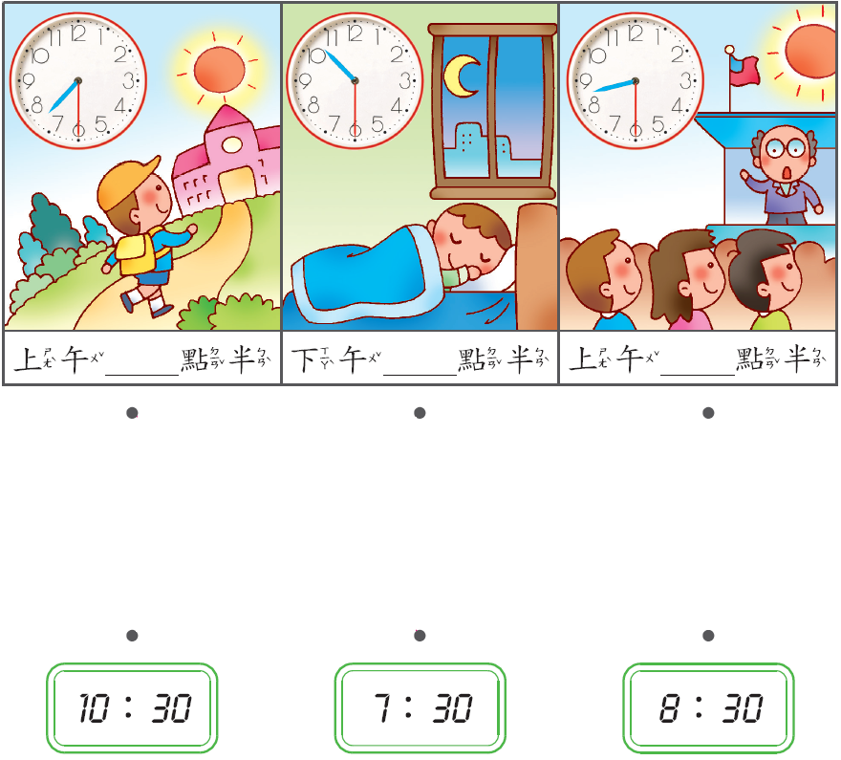
- 8月的月曆，淑娟每週六和日都要練琴，8月份一共要練習（ ）次。
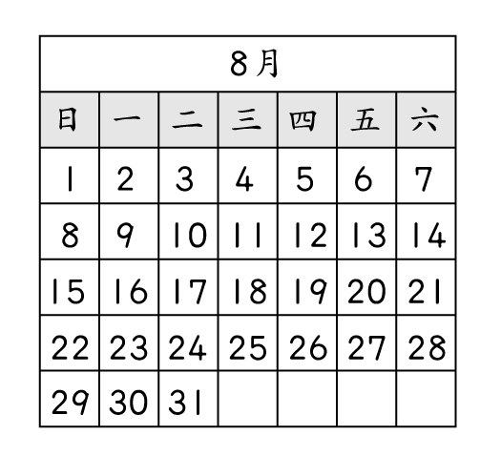
二、回答問題：
- 一年的第一天是幾月幾日？
- 一年中有哪幾個月分是31天？
- 一年中，幾月的天數最少？
- 一年中有哪幾個月分是30天？
5.一年的最後一個月是幾月？
6.如果今天是3月31日星期三，昨天是幾月幾日星期幾？
7.一年的最後一天是幾月幾日？
8. 看時鐘，連連看：



9.短針指在（ ）和（ ）間，
長針指在（ ），是（ ）點半。
10.寫寫看，下面的時鐘是幾點鐘：
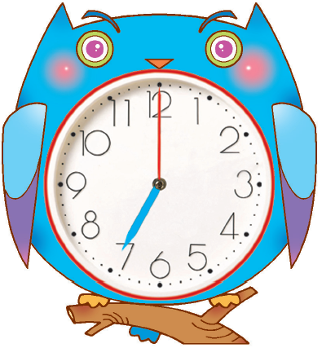
⑴（ ）點鐘
⑵ ：

